网上课程学习步骤：
- 登录“成都市中小学教师继续教育”网站www.cdjxjy.com；
- 填写用户名、密码登陆；
- 进入学习平台；
登 录 名： |  | 真实姓名：
用户身份： | 学员
单位名称： | 双流县棠湖中学外语实验学校
个人信息修改 密码修改

   | 您有0条市级消息，0条区级消息，0条校级消息，0条用户消息
   | *您已选课程3门，可直接进行学习。  *我们已有133门课程供您选择
- 进入“选课中心” ，“期数”--“2012上学期”，“学段”--“中小学”。
高级检索 快速检索

课程编号： |  | 课程名称：

期数： |  | 学段：

专业类型：

5、在本页下方，选择你要学习的科目（双击）
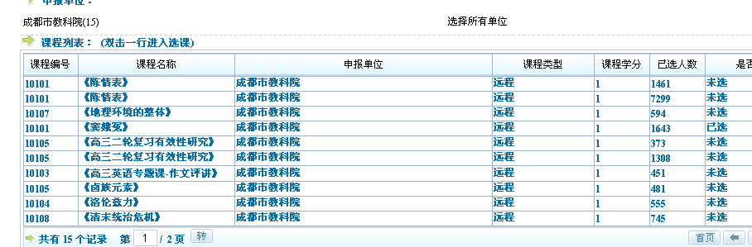
6、进入“学习中心”，点击“开始学习”
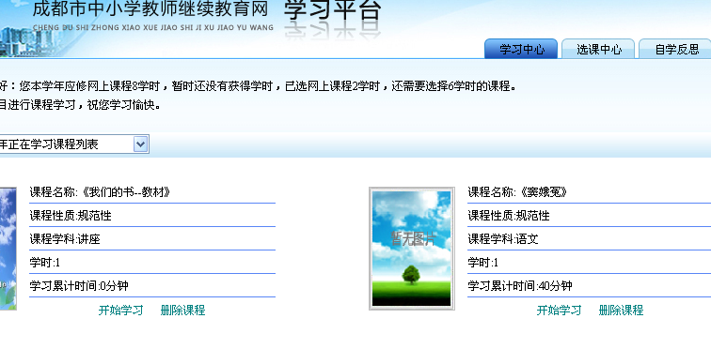7、点击左边“课程资源”→“观看资源”
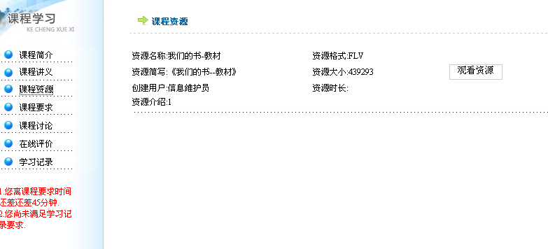
8、点击左边“学习记录”，记录学习的相关内容。
每个课题的学习时间为45分钟（1学时），记住：学习时间满45分钟后一定要填写“学习记录”（点击添加学习记录），注意“内容要点”和“体会感悟”都不得少于50字（必填）。
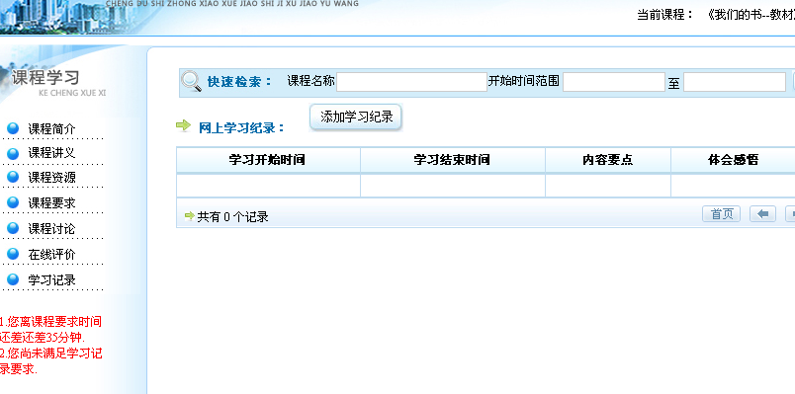
因系统是每隔5分钟自行刷新一次，所以在填写好“内容要点”和“体会感悟”后，要注意看页面右上角的学习时间显示必须是整5分钟时间过后（即50分钟或55分钟后）再点“确认”。
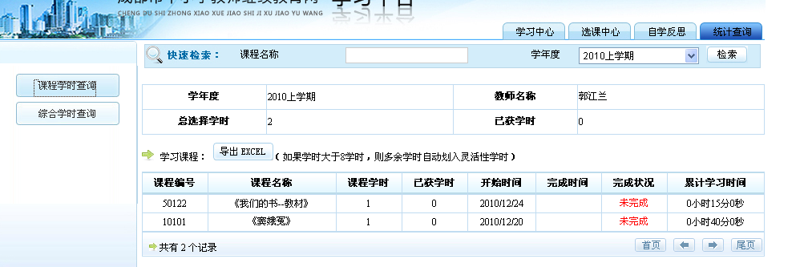
完成“自学反思”中“读书评价”或“反思周记”（各8学时），请注意总字数不得少于2000字。

